KTR-003R空调切换器用户使用手册
Rev. 1.0
Date:2012-12-13

修订记录
版本号 | 修改内容 | 修改人 | 日期
V 1.0 | 发布 |  | 2012-12-13

销售与服务网络

广州莱安智能化系统开发有限公司
地址：广州市天河区中山大道建中路5号天河软件园海天楼3A06
邮编：5100000
电话： 020-85574618、85574628、85574638、85698805、85698850、85698857、 85698966
网址：www.lain.com.cn
1产品信息
  - 产品简介

空调切换器是一种智能空调控制器，可对空调的运行状态进行检控，按照预先设定好的空调运行，关机以及组合行为进行控制，并具有来电自动启动功能，已达到保护设备，节能降耗，提高机房管理效率，延长空调使用寿命的目的。本产品广泛适用于民用、中小机房、通信站、UPS机房中的各类各品牌的柜式。主要用于两台空调的切换控制。
  - 产品特色

可用于设置两台空调的高温及低温预警，低温预警，就是空调温度传感器检测到的温度小于设定的值是，两台空调同时关闭。高温预警，就是空调温度传感器检测到的温度大于设定的值，两台空调同时打开。当使用模式4时，温度处于低温及高温预警之间，两台空调正常切换。可设置1分钟至24小时之间任意的切换时间。
  - 应用领域

适用于民用、中小机房、通信站、UPS机房中的各类各品牌的柜式。主要用于两台空调的切换控制。
  - 产品优势

不用修改原空调电路，装上两个红外发射头即可实现两台空调的控制。
  - 技术参数

输入电压：9-15V直流 1A

功耗：1W
工作温度：-10℃-60℃
工作湿度：10%到90%RH无凝结
控制的空调：2台
安装方式：壁挂、平放
  - 产品外形

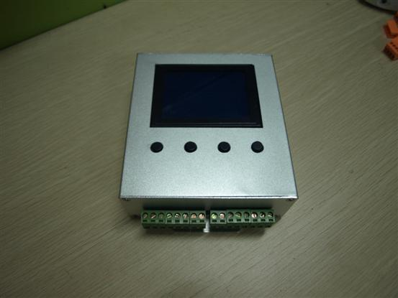
  - 产品包装配件

配件：红外发射头两个

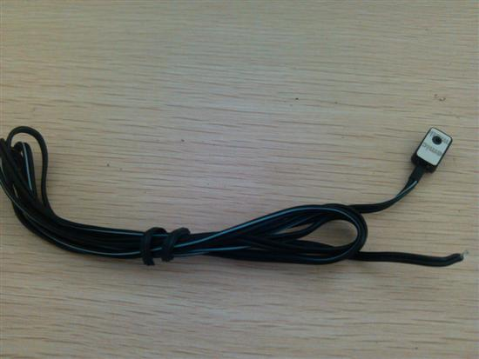
  - 面板说明

1.6图上是正面图，黑色部分是显示屏，下方是4个按键，从左到右分别是，“菜单”、“选择”、“+”、“-”功能按键。
  - 使用须知

接线的时候，红外发射头的接线要尽量短，还要避免跟其它信号线在一起，最好单独走线或用屏蔽线，这条信号线如果受到干扰，会导致控制失灵。
- 安装说明
  - 安装方式

外壳两侧有4个锣丝孔，打好孔后拧上锣丝即可，也可以平放在地上使用。
  - 安装示意图

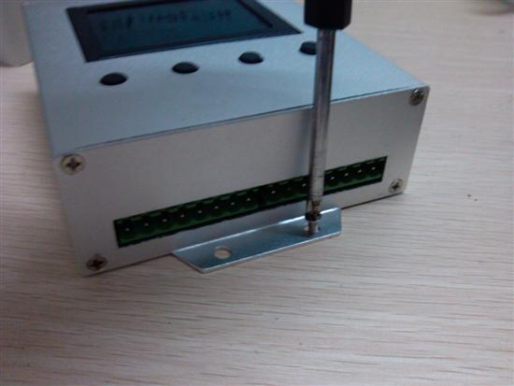
- 连接及配置
  - 接线说明

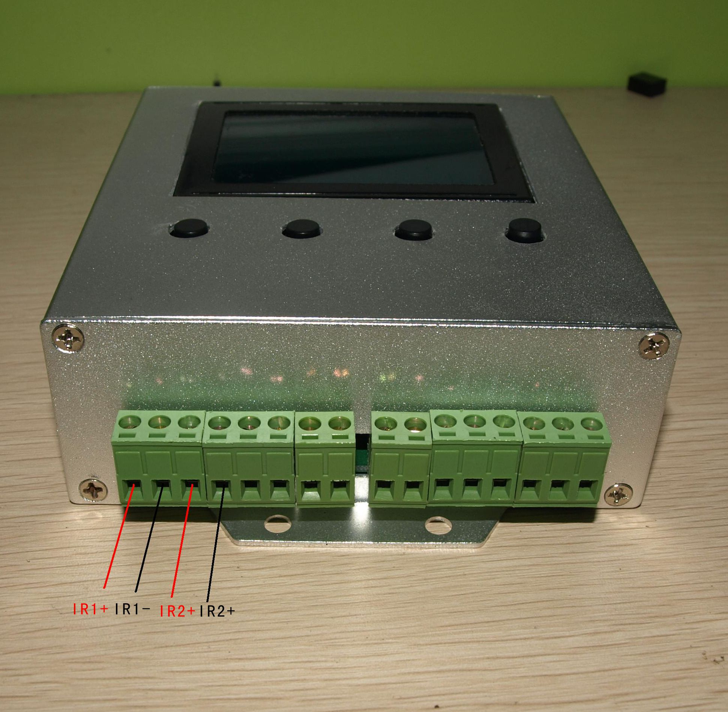

IR+接第一组红外发射头正极，IR-接第一组红外发射头负极，IR2+接第二组红外发射头正极，IR2-接第二组红外发射头负极。红我发射头黑色线为负极，白色线为正极。

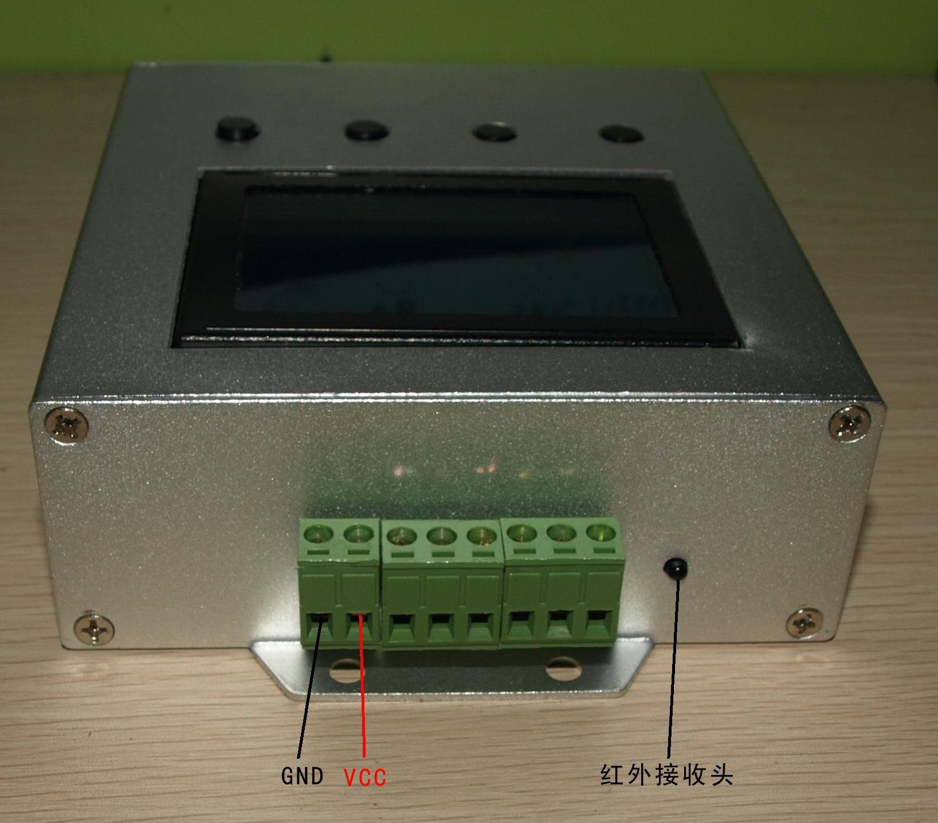

GND接地，VCC接9-15V直流电源，功率不小于1A的电源就行了，红外接收头用于学习遥控器按键码。学习的时候要正对准红外接收头。其它未标的端子不用接线。
- 检测方法
（1）设置系统时间
连续按“菜单”键翻页到“系统设置”页面，按“确认”键选择要设置的位置，被选中的数字将反白，然后按“+”或“-”键设置时间，设置好后，一定要按“菜单”返回主界面（这时的操作是确认设置）。
（2）模式设置
按“菜单”键，翻页到“空调设置页面”，连续按确认键直到模式数值反白显示，接着按“+”、“—”键设置模式。模式1跟2是来电启动功能，就是来电的时候启动第一路空调。模式3是两台空调切换功能,不带高温及低温预警功能，模式4是两台空调切换功能，带高温及低温预警功能。低温预警，就是空调温度传感器检测到的温度小于设定的值是，两台空调同时关闭。高温预警，就是空调温度传感器检测到的温度大于设定的值，两台空调同时打开。当使用模式4时，温度处于低温及高温预警之间，两台空调正常切换。
（3）按键学习
连续按“菜单”键翻页到“遥控学习”页面（这个页面有4个数字，1和2为第分别为第一组空调的开机及关机，3和4为第2组空调的开机和关机）。第一组遥控开机学习：连续按“确认”键选中数字1，然后按“+”键开始学习遥控器码，把遥控器对准侧面的黑色小孔（小孔在电源线的一端）按一下空调遥控器开机键，等10秒左右，会在1后显示结果，如果学习成功显示“OK”否则显示“NO”。第一级遥控关机学习：连续按“确认”键选中数字2，然后按“+”键开始学习遥控器码，把遥控器对准侧面的黑色小孔，按一下空调遥控器开机键，等10秒左右，会在1后显示结果，如果学习成功显示“OK”否则显示“NO”。第二组遥控学习方法同上。设置好后，按一下“菜单”键返回主菜单即可。在学习成功后，连续按确认键选定学习到的键，然后按“一”键即可把学习到的码发送出去，用来测试学习是否成功。
（4）时间设定
按“菜单”键翻页到空调设置页面，连续按“确定”键选择好设置时间的位置然后按“+”或“-”键调整切换时间。设置好时间后关掉空调切换器电源以及关闭所有空调，重新打开空调切换器的电源即。
- 注意事项
设置切换时间后要重新开机。在空调切换器开机的时候确保所有空调是关闭的。默认是第一组空调开机，接IR1的是第一组空调发射头，接IR2的是第二组发射头。下面图中按键从左到加分别为“菜单”、“确认”、“+”、“-”按键。（配置的线白色接+,黑色接—）。
红外发射头要紧贴空调的接收头，还要防止红外发射头反射引起重复控制，露在外面的红外发射头最好要屏蔽，防止重复控制。
- 常见故障
学码不成功，学码的时候要注意空调的遥控器，有些遥控器按了开机跟关机键后，遥控器的显示屏会显示不同的状态，如按了关机键后，遥控器会关闭显示屏（或关显示开机状态的图标），这时学习开机键一定要在遥控器显示屏关屏（或显示开机状态的图标）的状态下按开机键学码。另外一种遥控器按了开机跟关机键后，遥控器显示屏的状态不变，这时可以在遥控器的任何状态下学习开机码。
- 声明
KTR-003R空调切换器设备及相关软件版权均属广州莱安智能化系统开发有限公司所有，其产权受国家法律绝对保护，未经本公司授权，其它公司、单位、代理商及个人不得非法使用和拷贝，否则将受到国家法律的严厉制裁。您若需要我公司产品及相关信息，请及时与我们联系，我们将热情接待。
广州莱安智能化系统开发有限公司保留在任何时候修订本手册且不需通知的权利，设备在正常工作情况下，均以实际情况为准。

